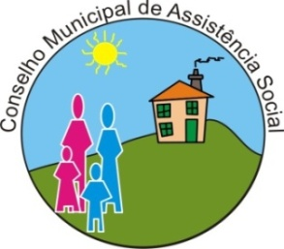

CONSELHO MUNICIPAL DE ASSISTÊNCIA SOCIAL - CMAS

Data: 22 de agosto de 2024.
Horário: 13h30min
Presencial: Centro da Juventude
Endereço: R. Leôncio Correa, 311, bairro Borda do Campo – São José dos Pinhais

PAUTA DA 13ª REUNIÃO ORDINÁRIA

 | 13:30 – 13:45 | Abertura;
 | 13:45 – 14:00 | Apresentação da Instituição;
 | 14:00 – 14:15 | Ata;
 | 14:15 – 14:45 | Expedientes;
 | 14:45 – 15:30 | Comissões;
 |  | Outros;
 |  | Informes Gerais;
 |  | Data da Próxima reunião ordinária: 12/09/2024

